2023 / 2024 Mathieu ROUAUD
TP4 : Concentration d'un désinfectant Physique-Chimie - Seconde
Lycée Melkior Garré Classe de 2nde

But du TP :

- Savoir préparer une solution à une concentration massique donnée.
- Effectuer une dilution selon un facteur de dilution demandé.

Contexte :
Nous allons étudier un désinfectant courant : le permanganate de potassium de formule KMnO₄.
Ce produit a été découvert en 1659. À différentes concentrations, il est, par exemple, utilisé pour le traitement de l'eau et dans le domaine médical (désinfectant pour les mains, bain de bouche, eczéma, etc.).
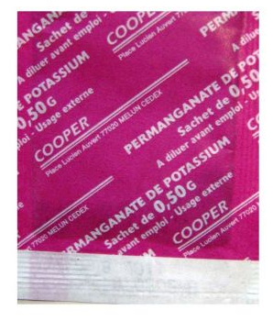
Nous allons aujourd'hui créer une solution mère par dissolution et ensuite la diluer pour créer une échelle de teintes. Ainsi nous pourrons déterminer la concentration d'une solution inconnue utilisée comme désinfectant.
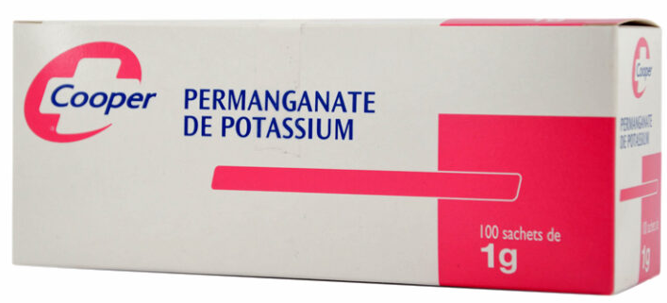

Partie 1 : Préparation de la solution mère par dissolution des cristaux de KMnO₄

Nous voulons préparer 100 mL d'une solution mère de concentration C_{m} = 1,6 g/L.

Rédiger et justifier toutes vos réponses.

1. Quelle masse m de KMnO₄ doit-on peser pour préparer la solution mère ?
............................................................................................................................................................................................
............................................................................................................................................................................................
...........................................................................................................................................................................................
............................................................................................................................................................................................
2. Faire un schéma légendé du protocole à suivre pour réaliser la dissolution :

3. Vous déplacer à la paillasse du professeur pour montrer vos résultats et effectuer votre pesée.
(muni d'une blouse, de gants et de lunettes de protection)

4. Réaliser la dissolution.
Partie 2 : Préparation de la solution fille

groupe | 1 | 2 | 3 | 4 | 5 | 6 | 7 | 8
facteur de dilution | F=2,5 | F=10 | F=50 | F=25 | F=12,5 | F=20 | F=5 | F=10

1. Faire un schéma légendé du protocole à suivre pour réaliser la dilution :

2. Quelle fiole jaugée (50, 100 ou 250 mL) et pipette jaugée (5, 10 ou 20 mL) devra utiliser votre groupe
pour avoir le facteur de dilution F qui lui est demandé ?
............................................................................................................................................................................................
............................................................................................................................................................................................
............................................................................................................................................................................................
...........................................................................................................................................................................................
3. Quelle est la concentration de la solution fille C_{f} que vous allez obtenir ?
............................................................................................................................................................................................
............................................................................................................................................................................................
...........................................................................................................................................................................................
4. Réaliser la dilution.

Conclusion : Réalisation de l'échelle de teintes à la paillasse du professeur.

1. Donnez au professeur dans un tube à essai votre solution fille avec votre numéro de binôme.
Notez au tableau la valeur de la concentration de votre solution fille :

facteur de dilution | F=2,5 | F=5 | F=10 | F=12,5 | F=20 | F=25 | F=50
concentration en masse

2. À la vue de l'échelle de teinte, quelle est la concentration massique du désinfectant ? (encadrement)
............................................................................................................................................................................................
............................................................................................................................................................................................
............................................................................................................................................................................................

